**Συνδυαστικές ερωτήσεις 3ο Κεφάλαιο**

***Το προσφυγικό ζήτημα στην Ελλάδα***

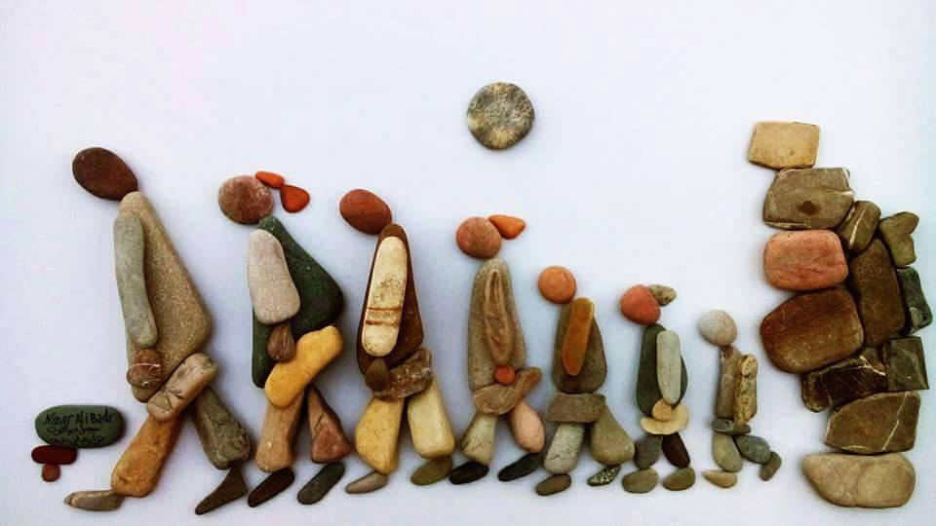

1. Να καταγράψετε την **πορεία των προσφύγων** από τη **Μικρά Ασία**, τις προσπάθειες για την **αποκατάστασή** τους και τον **τρόπο** με τον οποίο **εκπροσωπήθηκαν** στις **Εθνοσυνελεύσεις** την περίοδο **1821 – 1864**.
2. Να περιγράψετε την πορεία των προσφύγων από την **Κρήτη**, τις προσπάθειες για την **αποκατάστασή** τους και τον **τρόπο** με τον οποίο **εκπροσωπήθηκαν** στις Εθνοσυνελεύσεις την περίοδο **1821—1900**.
3. Να παρουσιάσετε τα **αιτήματα που διατύπωσαν οι πρόσφυγες** και τις **αποφάσεις** που ελήφθησαν σχετικά με το προσφυγικό ζήτημα στη **Γ΄, Δ΄, Ε΄ Εθνοσυνέλευση**.
4. Να συγκρίνετε τους **λόγους** που προκάλεσαν **κλίμα έντασης**, καθώς και τις **αποφάσεις** που ελήφθησαν κατά τη διάρκεια της **Δ΄ Εθνοσυνέλευσης** και της Εθνοσυνέλευσης του **1843-1844**.
5. Πώς κρίνετε τον **τρόπο** με τον οποίο οι ελληνικές **κυβερνήσεις αντιμετώπισαν** το **προσφυγικό ρεύμα** την περίοδο **1914-1920;**
6. Ποιοι **κρατικοί** και **μη φορείς** ανέλαβαν να χειριστούν το ζήτημα της **αποκατάστασης των προσφύγων** αλλά και της **ανταλλαγής των πληθυσμών** κατά την περίοδο 1914-1930;
7. Ποιες **διπλωματικές πράξεις** (συνθήκες, συμφωνίες, σύμφωνα φιλίας) υπέγραψε η Ελλάδα την περίοδο **1918-1930** που ρύθμιζαν το **προσφυγικό** ζήτημα;

